
TISKOVÁ ZPRÁVA

UBM dál razí cestu vícepodlažním dřevostavbám v Evropě. Průkopníkem udržitelného stavebnictví ze dřeva je i v ČR. Podívejte se na příklady dobré praxe

(Praha, 4. května 2026) – Společnost UBM Development AG je lídrem v segmentu ekologických
vícepodlažních dřevostaveb ve střední Evropě. Příklady dobré praxe dnes ukazuje na řadě projektů – již hotových, ve výstavbě či plánovaných, a to především v Německu a Rakousku. Ve Vídni dokončila první evropskou čtvrť ze dřeva LeopoldQuartier, v Mainzu kancelářskou budovu Timber Peak. Ve výstavbě má aktuálně např. rezidenční projekt Timber Living v Mnichově. Pozadu nezůstává ani česká odnož UBM – společnost UBM Development Czechia. Ta v roce 2024 postavila v Praze-Řeporyjích vůbec první projekt vícepodlažních rezidenčních dřevostaveb v novodobé historii české metropole: Timber Praha s celkem 62 byty, které jsou již všechny prodané.

Tým UBM v Praze projektuje dřevostavby skupiny po celé Evropě
Společnost UBM Development AG se dlouhodobě zaměřuje na výstavbu dřevohybridních projektů v souladu se svým mottem „green – smart – and more“ s cílem dosáhnout uhlíkové neutrality do roku 2050. V tomto směru realizuje napříč střední Evropou rozsáhlé portfolio projektů a v přípravě má již přes 300 000 m² dřevostaveb: od kancelářských budov až po rezidenční čtvrti. Klíčovou roli v rámci celé skupiny přitom hraje projekční oddělení UBM v Praze, které se podílí na návrzích dřevohybridních staveb v Rakousku i v Německu.

UBM Development Czechia na tuto vizi navázala projektem Timber Praha, prvními vícepodlažními bytovými dřevostavbami v hlavním městě, čímž prošlapala cestu dalším udržitelným projektům tohoto typu v ČR. Navíc byla v Česku jedním ze spoluiniciátorů Platformy pro udržitelné stavebnictví ze dřeva, která ve spolupráci se státní správou sehrála významnou roli při změně zastaralé české legislativy: díky tomu je dnes již možné standardním způsobem realizovat vícepodlažní dřevostavby až do požární výšky až 22,5 m, to znamená až do 8 podlaží.

INSPIRATIVNÍ PŘÍKLADY DŘEVOSTAVEB, KTERÉ MĚNÍ EVROPSKÁ MĚSTA
LeopoldQuartier: první městská čtvrť v Evropě postavená s využitím dřevohybridní metody
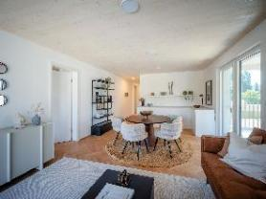
V rakouském hlavním městě UBM vloni dokončila projekt LeopoldQuartier, který je ukázkou komplexně udržitelného developmentu: využívá dřevohybridní konstrukce (téměř 4 000 m³ smrkového dřeva s kapacitou vázat cca 4 000 tun CO₂), geotermální energii a fotovoltaiku. Vytápění i chlazení zajišťuje přibližně 200 geotermálních sond v hloubce až 150 metrů s roční produkcí kolem 4 800 MWh energie, což umožňuje vysokou míru energetické soběstačnosti. Součástí konceptu je i důraz na zdravé vnitřní prostředí a podpora bezemisní mobility včetně dobíjení elektromobilů a sdílené dopravy.
Vzorový byt v projektu LeopoldQuartier Living, Vídeň (© Michael Nagl)

V rámci LeopoldQuartier Living vzniklo 253 bytů o rozloze 34 až 108 m². Kancelářská část LeopoldQuartier Office nabízí přibližně 22 000 m² ploch a splňuje přísná ESG kritéria i požadavky EU taxonomie, přičemž usiluje o certifikace včetně DGNB Gold a Greenpass. Na návrhu části projektu se podílelo projekční oddělení UBM v Praze.
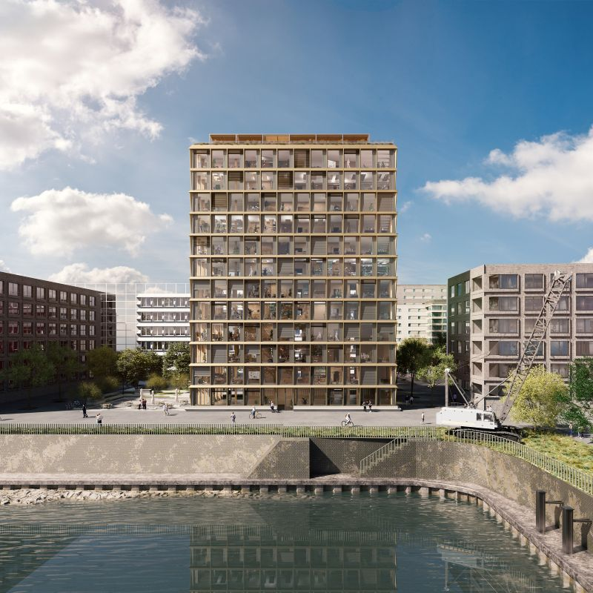
Timber Peak: udržitelné kanceláře na Rýnu
Administrativní budova Timber Peak v německém Mainzu se stala první dřevohybridní výškovou stavbou ve městě a dominantou nové čtvrti Zollhafen. Projekt navazuje na zkušenosti UBM z realizace průkopnické kancelářské budovy Timber Pioneer ve Frankfurtu nad Mohanem, dokončené v roce 2024, která definovala nové standardy pro dřevohybridní administrativní stavby.
Projekt Timber Peak, Mainz (© HH Vision)

Objekt o 12 podlažích a výšce téměř 45 metrů nabízí 8 750 m² kanceláří s důrazem na zdravé pracovní prostředí (pohledové dřevo, dostatek denního světla a zelené terasy). Konstrukce využívá cca 1 050 m³ dřeva, které dlouhodobě váže přibližně 1 000 tun CO₂.

Budova kombinuje dřevěnou konstrukci s pokročilým energetickým konceptem – využívá energii z geotermálních vrtů, fotovoltaiku i pasivní chlazení, doplněné inteligentním řízením provozu. Zároveň je navržena s ohledem na budoucí demontáž a opětovné využití materiálů. Timber Peak splňuje kritéria EU taxonomie a usiluje o certifikaci DGNB Gold, což potvrzuje vysoký standard udržitelnosti budovy. Projekt je stejně jako LeopoldQuartier dílem projekčního oddělení UBM Development v Praze.

Timber Living: zdravé prostředí pro každodenní život
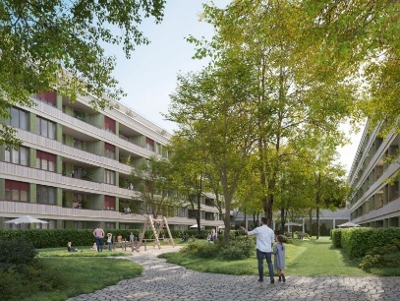
Rezidenční projekt Timber Living v mnichovské čtvrti Berg am Laim představuje moderní koncept městského bydlení. V první etapě vzniká 108 bytů o velikosti 36 až 120 m², doplněných o parky, zelené vnitrobloky a komunitní prostory. Projekt počítá s dřevohybridní konstrukcí a nízkoenergetickým konceptem s využitím obnovitelných zdrojů, včetně fotovoltaiky a tepelných čerpadel.
Projekt Timber Living, Mnichov (© bloomimages)

Projekt usiluje o certifikaci DGNB Gold a splňuje standardy QNG i energetickou úroveň KfW 40, což potvrzuje jeho nízkou energetickou náročnost a provozní efektivitu. Důraz je kladen nejen na ekologii, ale i zdraví uživatelů – budova je předcertifikována organizací Allergy Friendly Buildings Alliance (AFBA) a navržena s ohledem na minimalizaci alergenů.

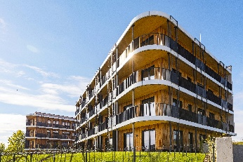
Timber Praha: komorní domy s energeticky úspornými prvky
Pilotním projektem bytových dřevostaveb UBM v tuzemsku byl Timber Praha v areálu Arcus City. V nízkopodlažních domech na pomezí Stodůlek a Řeporyjí vzniklo celkem 62 bytů o dispozicích 1+kk až 4+kk, které již všechny našly nové majitele. Jejich nové domovy se vyznačují jak zdravým prostředím a příjemnou atmosférou dřevostavby, tak energetickou efektivitou a udržitelností (např. tepelnými čerpadly, geotermálními vrty či fotovoltaickými panely).
Projekt Timber Praha
O společnosti UBM Development:
UBM Development patří k předním evropským developerům v oblasti dřevostaveb. Strategicky se zaměřuje na ekologické a chytré stavby ve velkých městech, jako jsou Vídeň, Mnichov, Frankfurt a Praha. Platinové hodnocení od EcoVadis a status Prime od ISS ESG potvrzují důsledné zaměření na udržitelnost. S více než 150 lety zkušeností UBM zajišťuje komplexní developerské služby od plánování až po marketing. Akcie společnosti jsou kótovány na vídeňské burze Prime Market of the Vienna Stock, v segmentu s nejvyšší transparentností.
O společnosti UBM Development Czechia s. r. o.:
Na českém trhu působí UBM od roku 1993. Společnost za více než 30 let zrealizovala několik desítek projektů napříč celou Českou republikou. V roce 2024 UBM zkolaudovala budovy G,H,I rezidenčního komplexu Arcus City v Praze 5, v němž se celkem nachází 278 bytů. Dokončila také projekt Timber Praha, který představuje bytové domy v energeticky nejúspornější kategorii A a s ekologickou certifikací BREEAM Excellent. Timber Praha získal „Čestné uznání za průkopnickou stavbu dřevěné budovy“ v soutěži Estate Awards 2024 a titul „Environmentální projekt roku“ v prestižní tuzemské soutěži Best of Realty – Nejlepší z realit 2024. V červenci 2024 UBM rovněž zkolaudovala rezidenční projekt Astrid Garden v Praze 7. V současné době má ve výstavbě projekt Rezidence Na Plzeňce v Praze 5 nedaleko Smíchovského nádraží.
Mezi nejvýznamnější realizované projekty UBM se řadí realizace velkých územních celků, například multifunkční komplex Anděl City v Praze 5 na Smíchově, který na 25 000 m² plochy zahrnuje byty, kanceláře, obchody, restaurace, multikino, dva hotely a velkou piazettu se vzrostlými stromy. Tímto projektem se UBM výrazně podílela na revitalizaci Smíchova, z něhož se stalo vyhledávané městské centrum. Mezi další významné reference v hlavním městě patří administrativní budova Darex na Václavském náměstí, administrativní budova Astrid Offices v Praze 7, bytový komplex Rezidence Zvonařka, luxusní hotel Le Palais. Ve spolupráci se společností Crestyl zrealizovala UBM kancelářskou budovu Dock 01 a rezidenční projekt Neugraf v Praze 5. Mimopražské reference UBM zahrnují nákupní centrum Velký Špalíček v Brně či komplex pro rekreační bydlení Apartmány Medvědín ve Špindlerově Mlýně. V hotelovém segmentu zrekonstruovala původní Cukrovarnický palác v centru Prahy, na Senovážném náměstí, kde na počátku roku 2022 otevřel pětihvězdičkový lifestyle hotel Andaz Prague, provozovaný nadnárodním řetězcem luxusních hotelů Hyatt. S touto realizací UBM zvítězila v kategorii hotelů v prestižní tuzemské soutěži Best of Realty - Nejlepší z realit 2022. Hotel Andaz Prague uspěl rovněž v soutěži SBID International Design Awards 2022, ve které madridské studio Brime Robbins obdrželo nejlepší ocenění za interiérový design v kategorii „Hotelové pokoje a apartmá". Rekonstrukce Cukrovarnického paláce byla oceněna v soutěžích CIJ Awards Czech Republic 2022, v kategoriích Best Architectural Development, Legacy Reconstruction, Design Fit-Out včetně ceny Grand Prix, v ThePrime Real Estate vyhrála v kategorii „Nejlepší interiérový design komerční nemovitosti“ a stala se rovněž absolutním vítězem soutěže Estate Awards 2022.
UBM Development Czechia realizuje developerské projekty v České republice a díky týmu architektů, stavebních inženýrů a projektantů poskytuje služby projekčních činností a řízení staveb v segmentu rezidenčního developmentu, obchodně administrativních staveb a hotelovém segmentu v České republice, Německu, Nizozemí a Rakousku.
Kontakty a spojení:
UBM Development Czechia
Mária Študencová
Tel.: +420 774 090 070
E-mail: maria.studencova@ubm-development.com
www.ubm-development.com/cs/

Crest Communications
Marcela Kukaňová
Tel.: +420 731 613 618
E-mail: marcela.kukanova@crestcom.cz
Tiskové středisko: www.crestcom.cz

